**Nama Anggota Kelompok :**

**B.Yoriko Tri astono (18.11.0202)**

**Aziz Afian Nagita (18.11.0220)**

**Rafael Inggil Laveri (18.11.0237)**

**LED PUSHBUTTON menggunakan ATMEGA8535**

**Komponennya :**

* **ATMEGA8535**
* **Resistor**
* **Led**
* **Ground**
* **Button**
* **Power**

**--------------------------------------------------------------------**

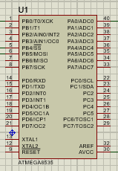

Jadi di **ATMEGA8535** itu terbagi 4 section,Ada **PIN A,B,C,D** masing-masing PIN ada 7 jadi total 24 PIN ,Ada **AREF**,**AVCC,**dan **reset**.

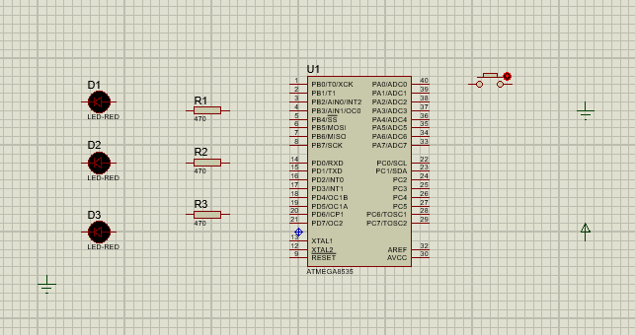

Lalu susun **Button,Resistor,Led,Ground dan Power**.

Sambungkan **Power** ke **ATMEGA8535** bagian **AVCC**

Sambungkan **Ground 1** ke **Button** lalu ke **port A nomor 0**

Sambungkan **Port B** **nomor 0** ke **Resistor R1** lalu ke **LED RED 1** hubungkan juga ke **Ground 2**

Sambungkan **Port B** **nomor 4** ke **Resistor R2** lalu ke **LED RED 2** hubungkan juga ke **Ground 2**

Sambungkan **Port B** **nomor 5** ke **Resistor R3** lalu ke **LED RED 3** hubungkan juga ke **Ground 2**

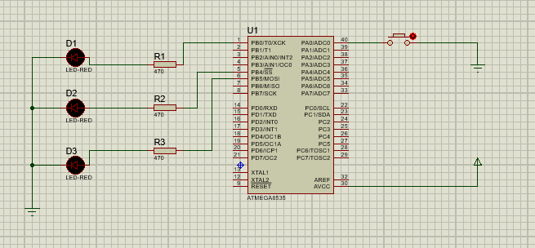

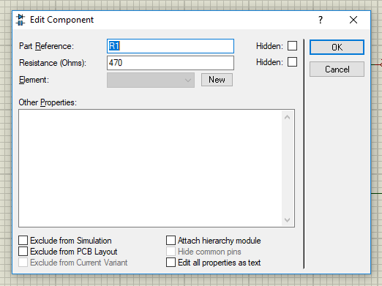

Ubah **String** pada **Resistor** di bagian **Resistance (Hambatan)** menjadi **470**

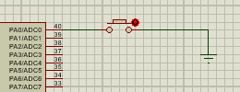

Kenapa saya beri **Ground** pada **Push Button** karena saya akan memberi kondisi awal di **Port** **A** ini adalah **Pull Up**, **Pull Up** itu adalah kondisi awalnya adalah satu karena di dalam **Biner** komputer hanya membaca **1** dan **0** saja ,Jadi kondisi awalnya adalah satu, Pada saat di tekan akan menghubungkan ke **Ground** ,Karena **Ground** itu **0** ,Karena bernilai **0** dan **0** maka posisi akan melakukan **Sesuatu .**

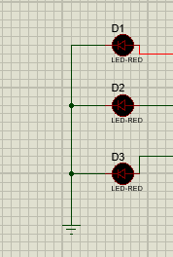

Kenapa **Led** saya kasih **Ground** karena **Led** akan Menyala jika di beri sumber **Tegangan**/**Sumber** **Listrik**,dan **Sumber** **Listrik** mengalir dari tegangan tinggi **5** **Volt** ke **ground**,dan tidak ada **listrik** jika tidak ada **Ground**



Lalu setting **CodeAVR**nya, pilih **ATMEGA8535**



Lalu atur **Clock**nya menjadi **16.000000 MHz**

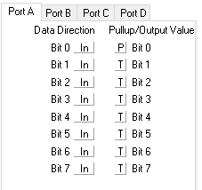

Lalu atur **CodeAVR** bagian **Port A** hanya di pakai di **PIN 0** dengan **INPUT** kita jadikan **Pull Up**

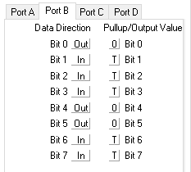

Lalu untuk yang **CodeAVR** bagian **Port B** di **PIN 0,4,5** dengan **Input** kita ubah menjadi **Output** jadi dengan kondisi awal **0**

Lalu kita **SAVE** dengan **NAMA** yang **SAMA 3 KALI**



Setelah selesai kita lihat di Codingnya apakah **Port** **A 0**



Lalu di **Port B Output** di **0,4**,dan **5**



Lalu tambahkan bagian include dengan **Code #include <delay.h>**

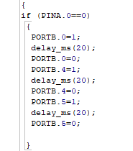

Lalu bagian bawah buat dengan **Code** :

**{**

**if (PINA.0==0)**

**{**

**PORTB.0=1;**

**delay_ms(20);**

**PORTB.0=0;**

**PORTB.4=1;**

**delay_ms(20);**

**PORTB.4=0;**

**PORTB.5=1;**

**delay_ms(20);**

**PORTB.5=0;**

**}**

**}**